**今日动态**

**mmexport15909382360882024/3/22 星期五**

**mmexport159093823608801入园情况**

**入园情况：**今天来了25位小朋友，6位小朋友请假。

**能放好自己的物品，做好自主签到。

**02集体活动——美术：柳树**

主题资源分析：春雨绵绵，万物复苏，柳树抽穗发芽了，柳条上星星点点的绿芽随风飘动，如同在摇摆婀娜的身姿。柳树有粗粗的树干，从树干上有长出树枝，树枝上又长着长长的柳条。本次活动通过长弧线和段弧线来表现柳枝的飘舞，用大小不同的小点表示柳叶的生长方向。让幼儿用蜡笔画出柳树长长的辫子，柳树发芽的大自然现象。

幼儿发展分析：中班幼儿有了一定的画弧线的经验，但大多数幼儿不够大胆，线条拉不长，或很短，控制的不是很好。本活动主要学习由树枝向外延伸绘画弧线的柳条，进一步感知曲线的画法。

**陈宇航、王思宸、万晞文、臧宇朋、栾晞纯、金芳伊、陆忻妍、冯皓辰、张佳妮、张睿宸、张琳晞、李雨萱、朱诗涵、张轩睿、于锦楠、李一阳、孙贝牙、冯钰源、郁明泽、赵天羽、黄钰洁、韩文雅、陈悦、朱明曦、高茗昀**小朋友能积极参与今天的活动，大胆构图，画出形态各异的柳树。

**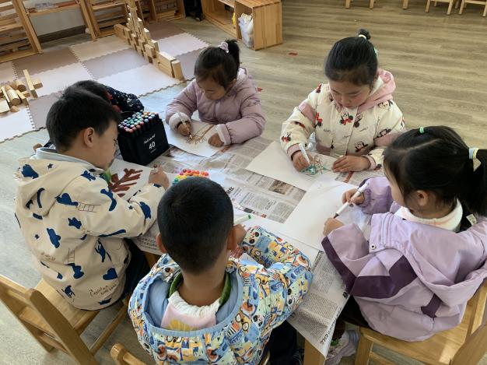 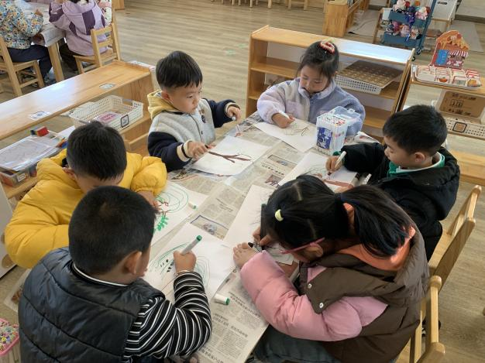**

**mmexport1590938236088mmexport159093823608803区域游戏**

|  |  |
| --- | --- |
| **E:/日常工作/今日动态/中二班照片/3.22/IMG_3095.JPGIMG_3095** | **E:/日常工作/今日动态/中二班照片/3.22/IMG_3094.JPGIMG_3094** |
| 阅读区：  万晞文、金芳伊、王思宸在阅读区玩手偶游戏 | 益智区：  孙贝牙、于锦南、张轩睿等小朋友在益智区玩益智游戏。 |
| **E:/日常工作/今日动态/中二班照片/3.22/IMG_3098.JPGIMG_3098** | **E:/日常工作/今日动态/中二班照片/3.22/IMG_3096.JPGIMG_3096** |
| 地面建构：  冯浩宸、陈宇航、郁明泽在建构区进行建构 | 桌面建构区：  冯钰源、张睿宸、李雨萱等小朋友在桌面建构进行建构。 |
| **E:/日常工作/今日动态/中二班照片/3.22/IMG_3093.JPGIMG_3093** | **E:/日常工作/今日动态/中二班照片/3.22/IMG_3091.JPGIMG_3091** |
| 美工区：  陈悦在美工区进行黏土制作。 | 科探区：  韩文雅、臧宇朋等小朋友在万能工匠进行建构。 |

**04生活活动**

1.一日三点及水果：

早点：牛奶、鹌鹑蛋；

午餐：燕麦饭、糖醋排骨、芹菜炒香干、裙带菜虾米汤；

午点：奶黄包；

水果：番茄、橙子。

午餐情况：今天所有孩子均能够全部吃完哦！

2.午睡情况：所有孩子都能够在12:40前全部入睡。

**mmexport1590938236088mmexport1590938236088**

**05家园共育**

1.今天所有孩子3:35放学，请大家按时来接。